WIOSENNE PORZĄDKI – ZAŁĄCZNIKI
14.04.
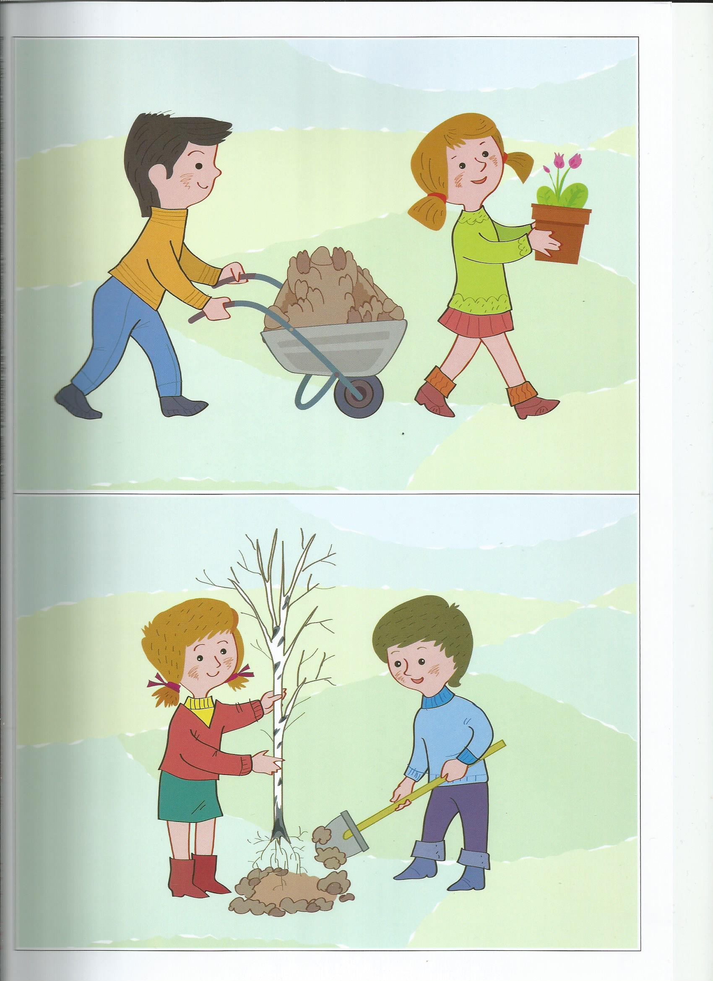
ZAŁĄCZNIK NR 1 („Wiosną w ogrodzie”)

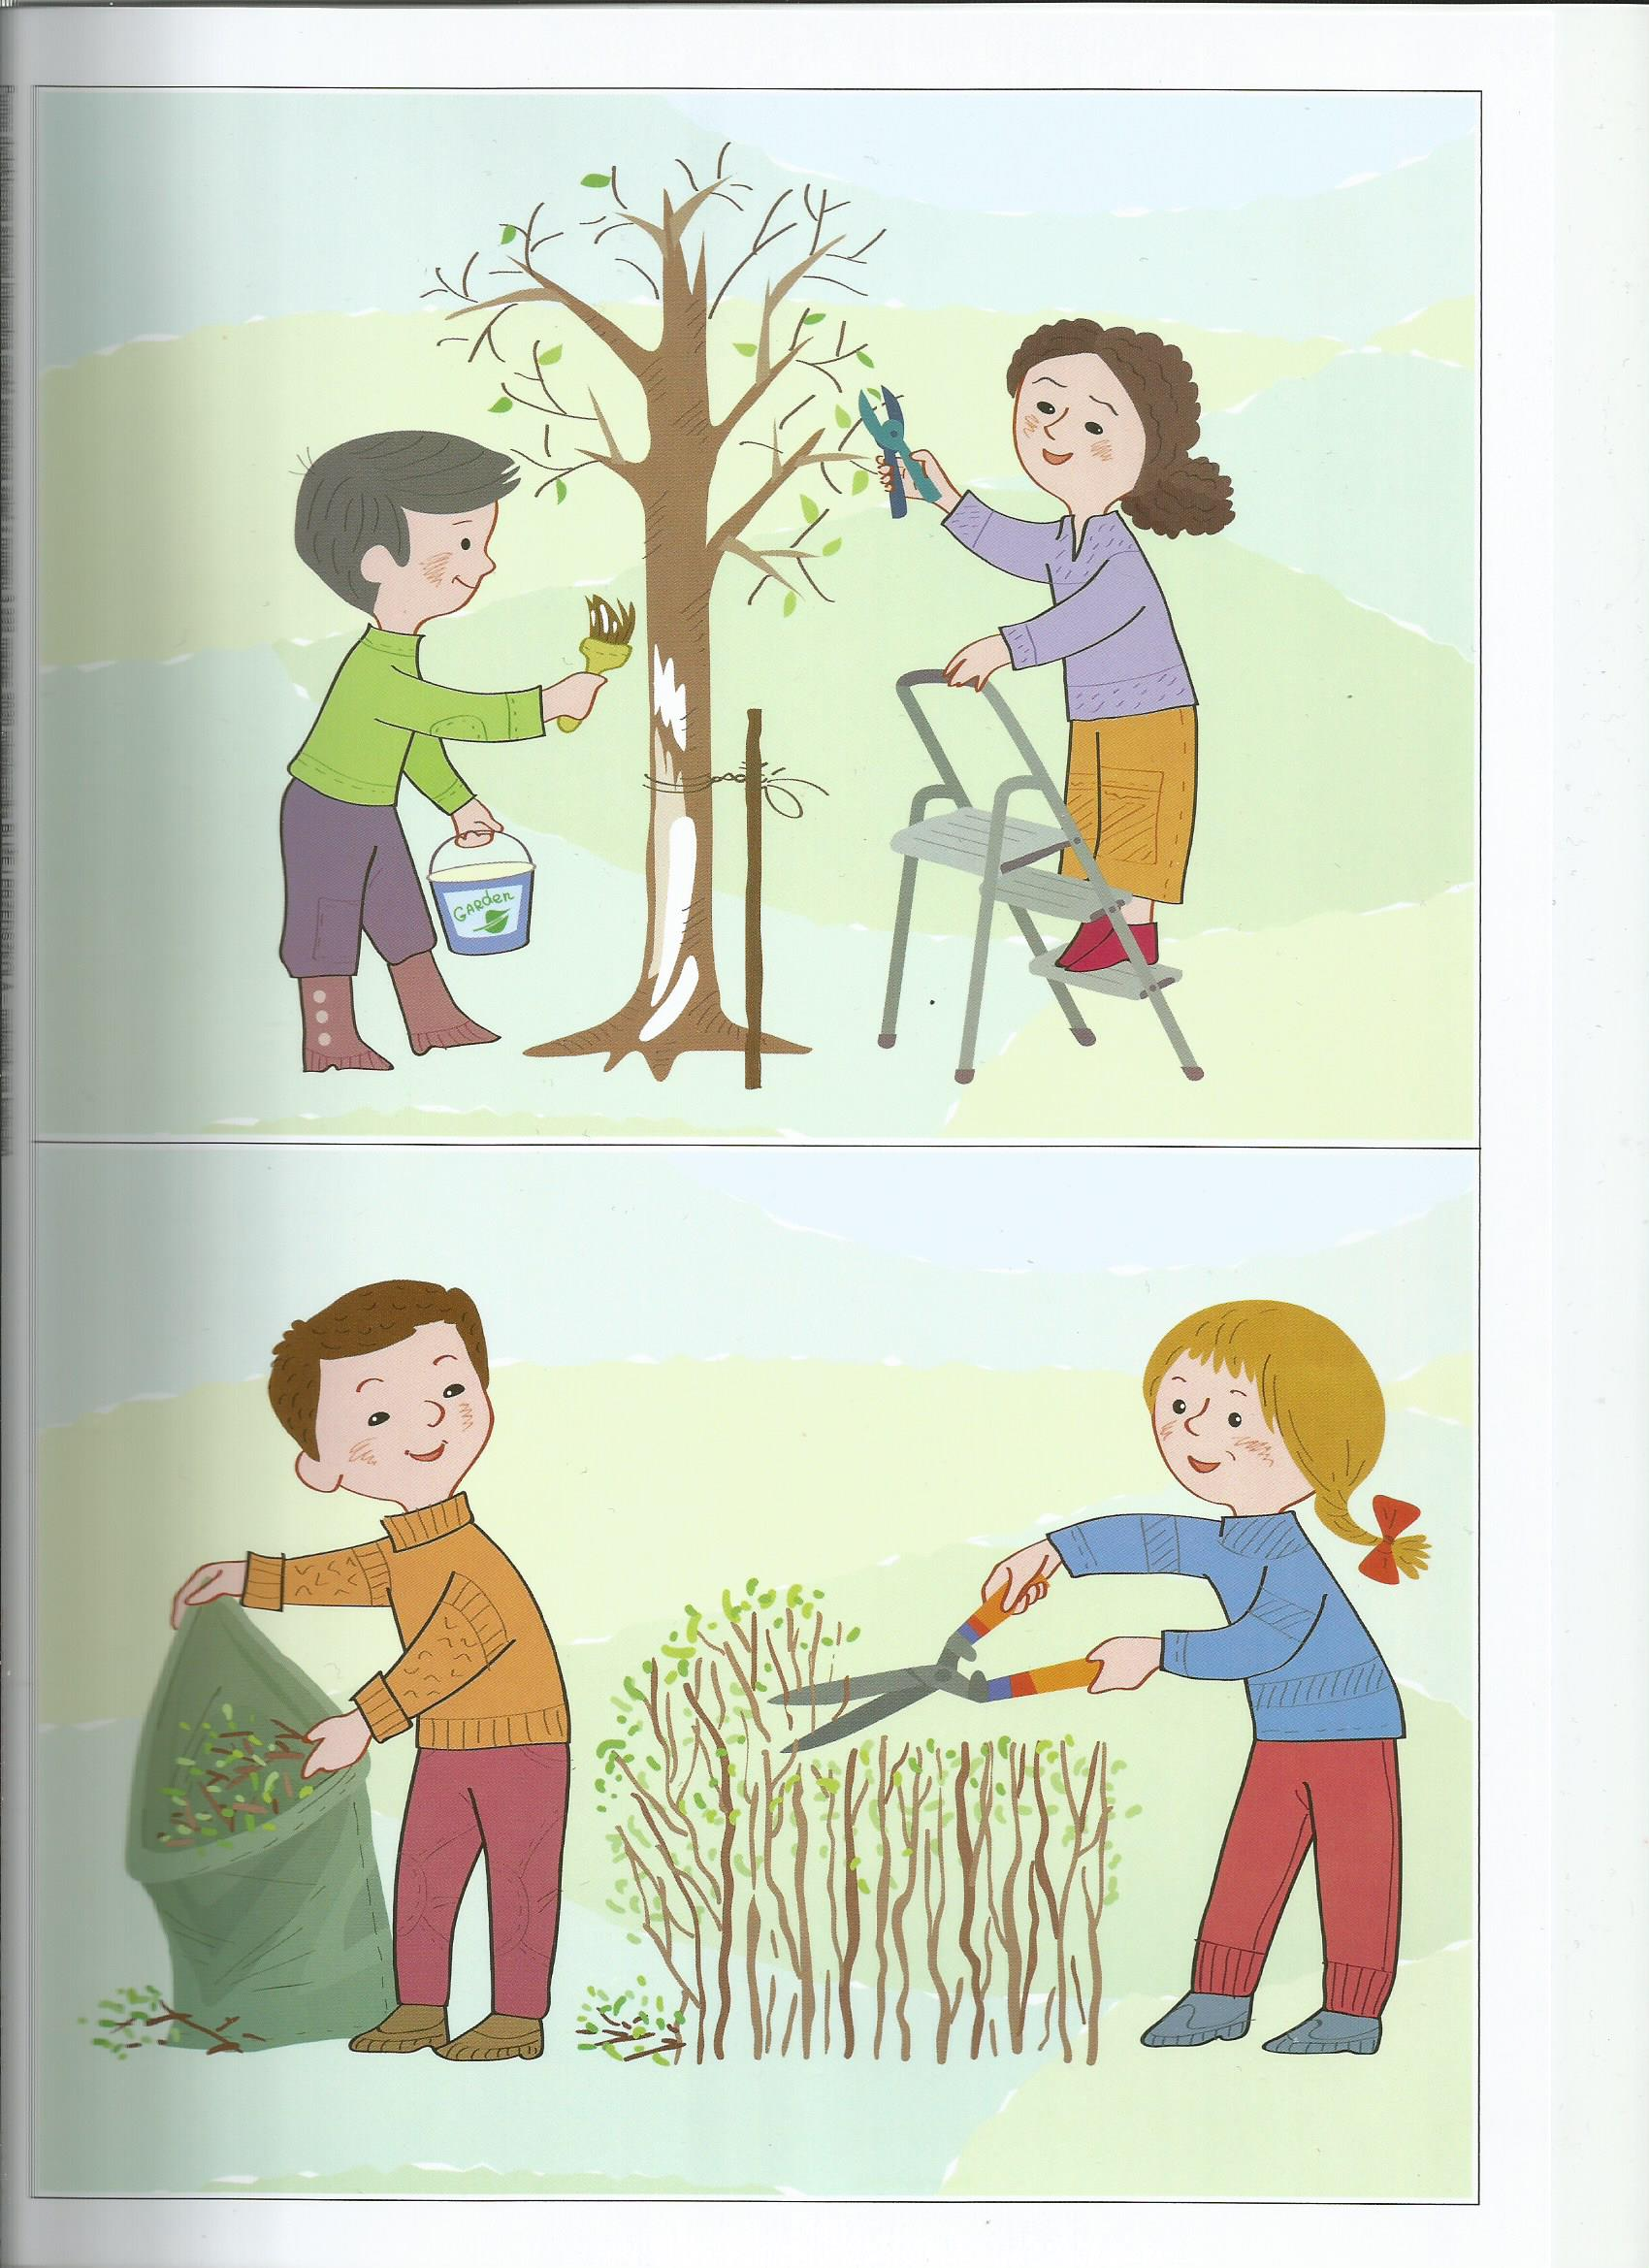

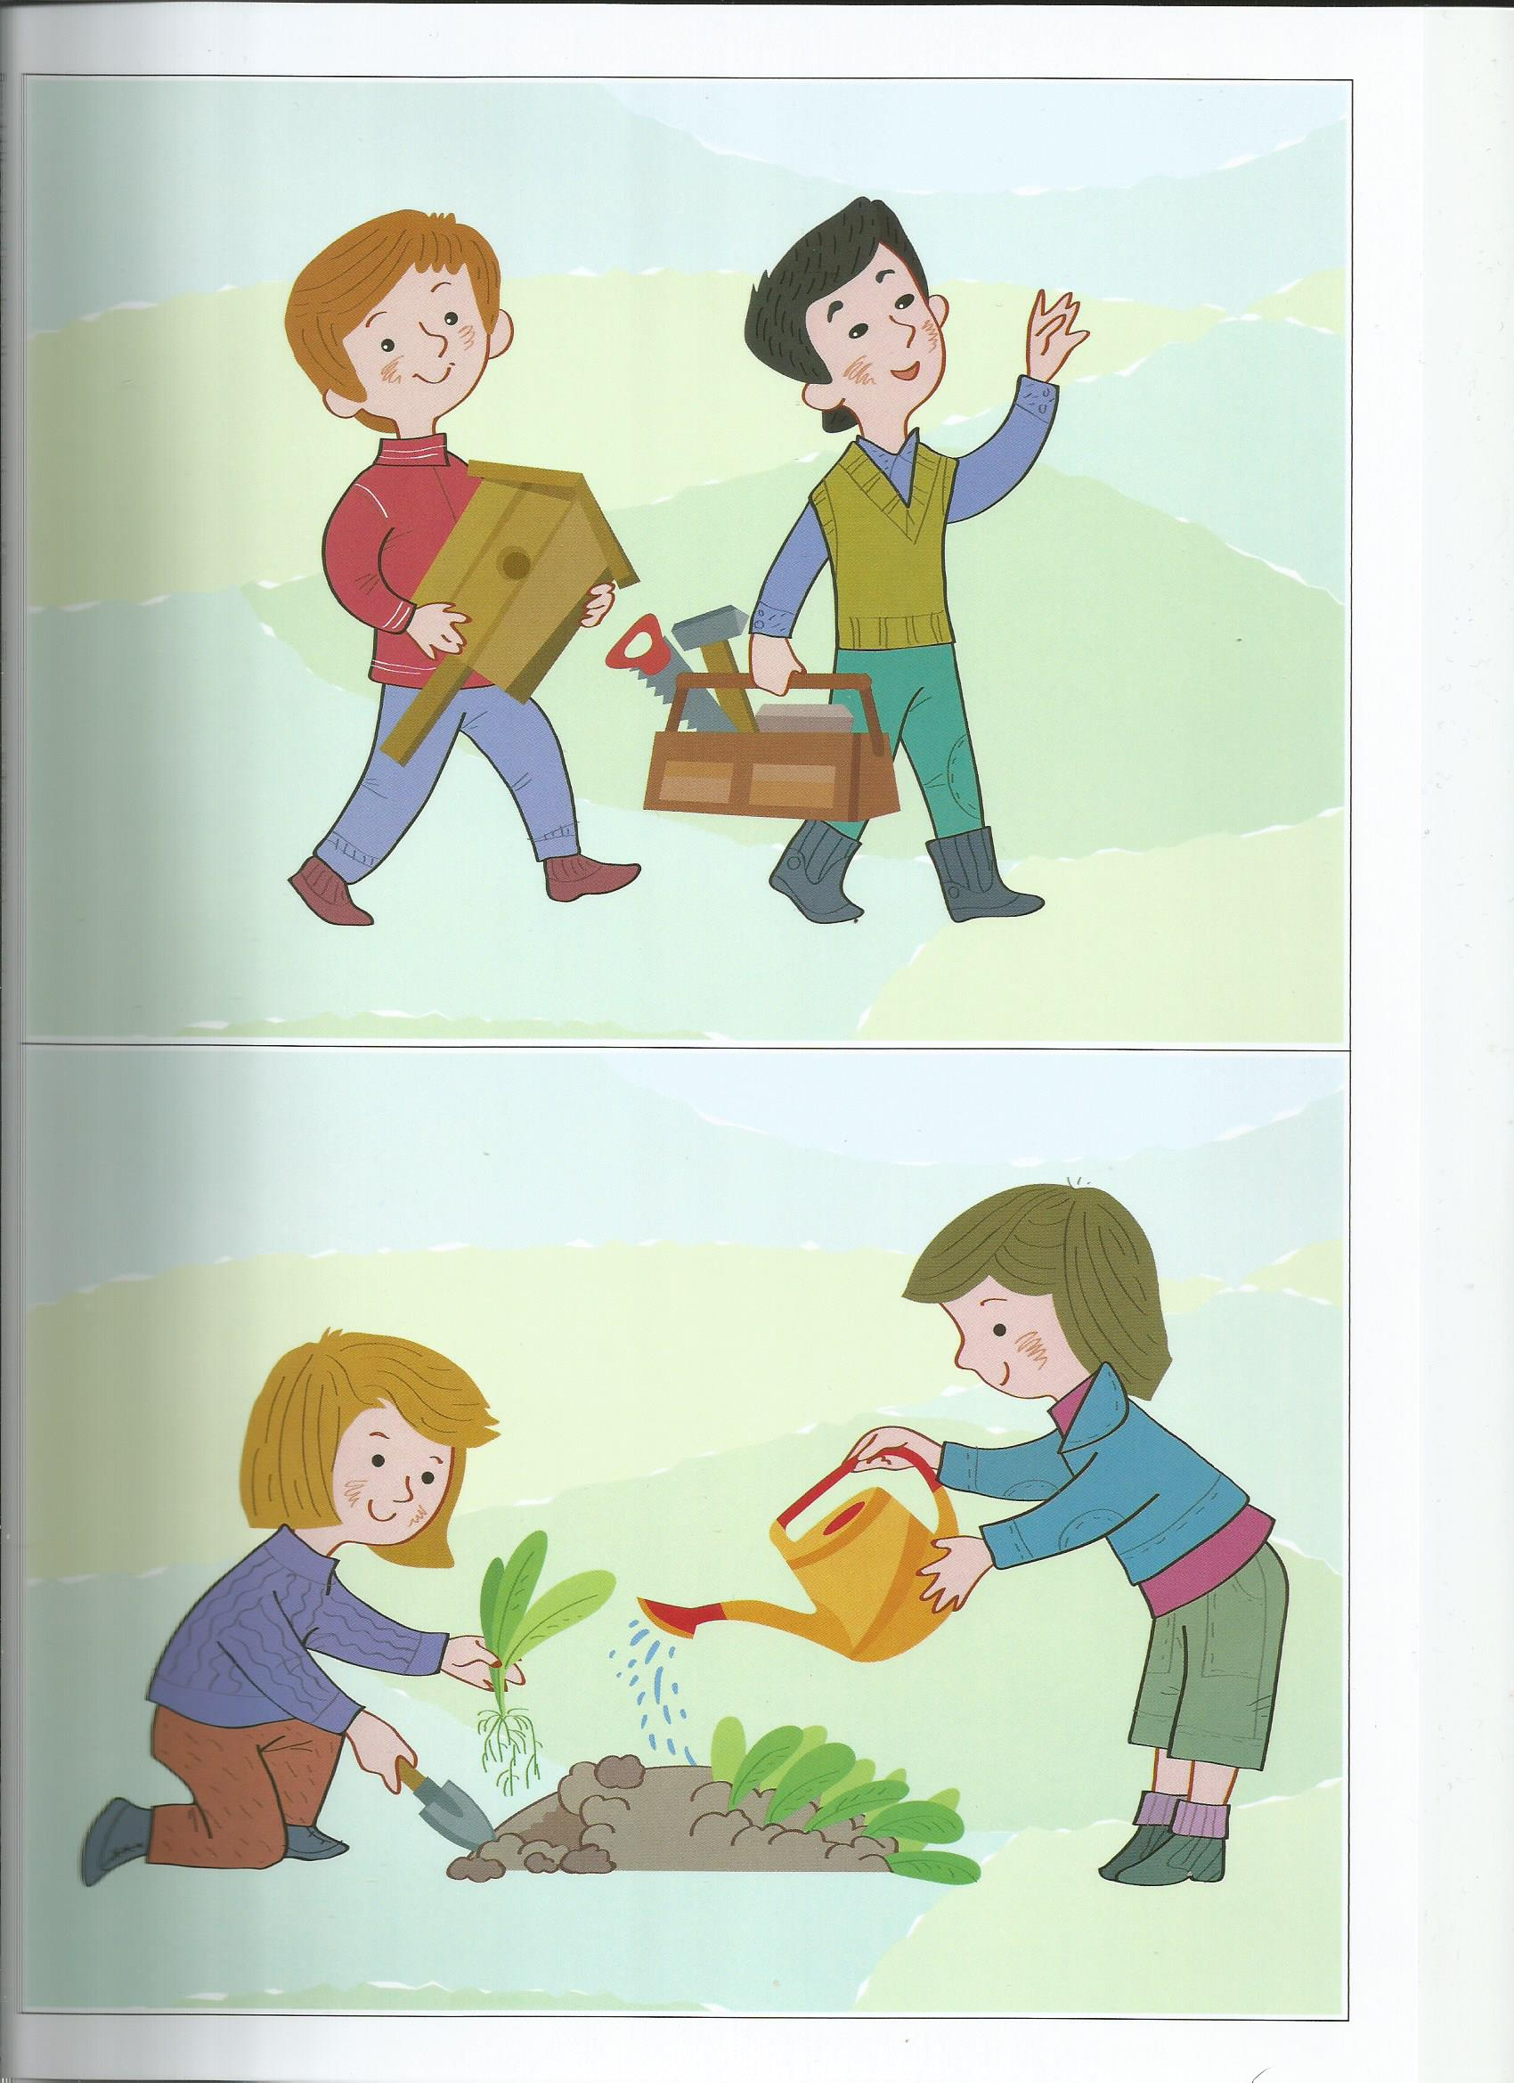

ZAŁĄCZNIK NR 2 („Kwiaty”, „Pomagamy w ogrodzie”)

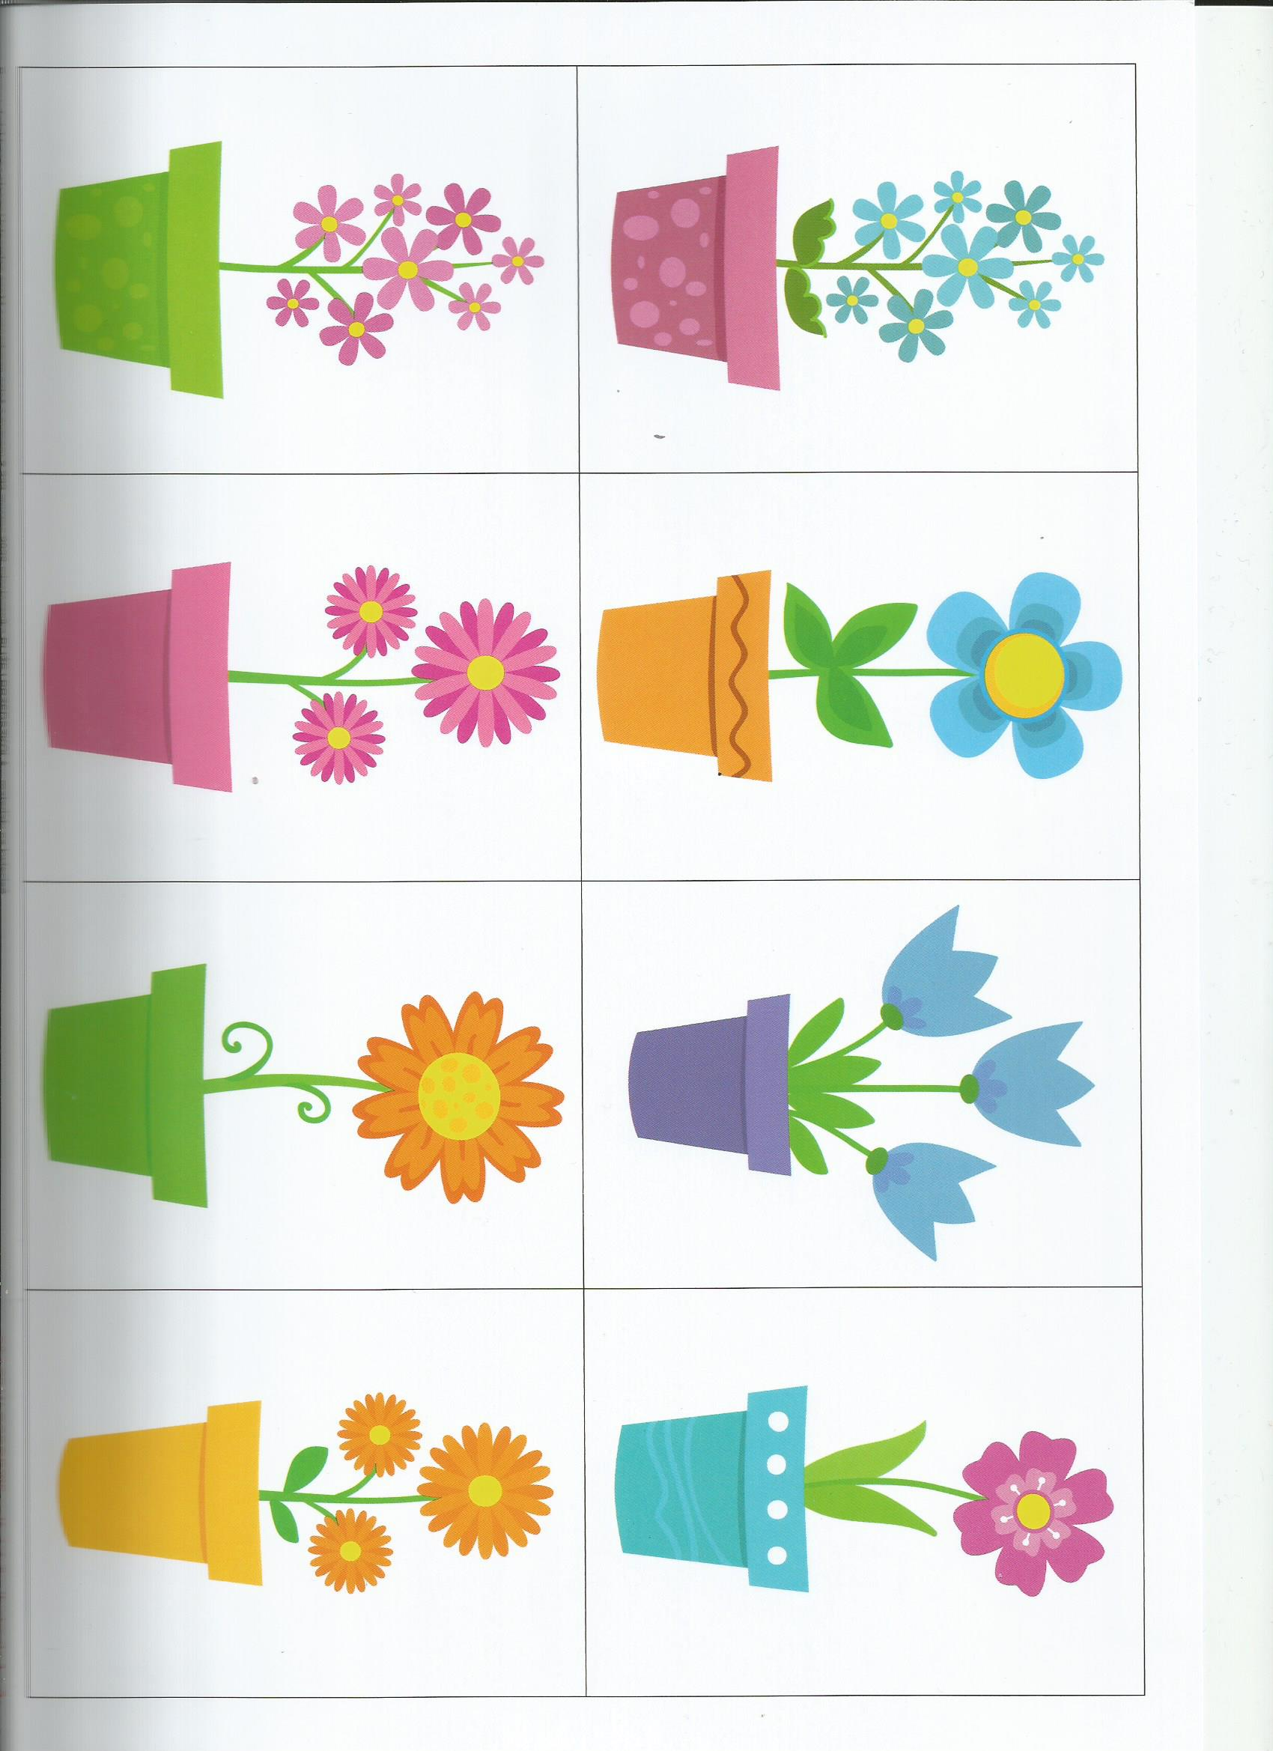

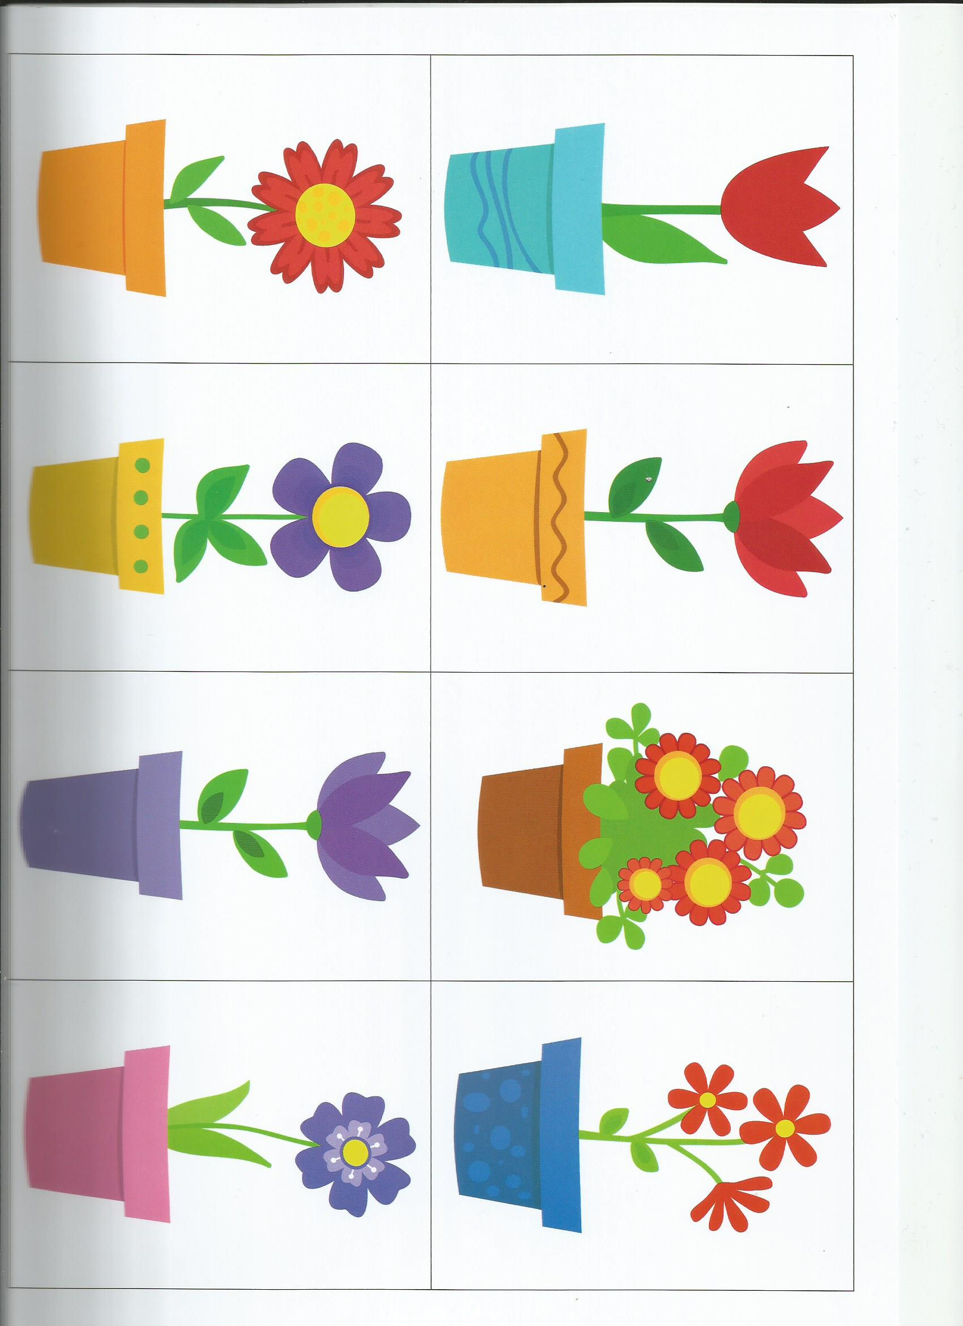

ZAŁĄCZNIK NR 3 („Wiosenne porządki”)

„Wiosenne porządki” (Dorota Kluska)
1.Niedźwiedź dawno się obudził,
borsuk norę sprząta.
Dzik jedzenia wypatruje,
każdy już się krząta. (dziecko porusza się na czworakach)
Ref.: A słoneczko woła z nieba: (unosi wysoko ręce i staje na palcach)
„Wiosna jest wśród nas!”.
Pora zabrać się do pracy, (robi „młynek” z dłoni, spaceruje)
na porządki czas! / x2
2. Bocian gniazdo swe naprawia
i szpak już pracuje.
Jaskółeczka się uwija,
bo też wiosnę czuje. (chodzi na palcach, wymachując rękami zgiętymi w łokciach)
Ref.: A słoneczko woła z nieba…
3. I do domu też zajrzało
jasne słonko z nieba.
Umyć okna i odkurzyć,
posprzątać już trzeba! (naśladuje czynności mycia okien i odkurzania)
Ref.: Potem razem zawołamy:
„Wiosna jest wśród nas!”.
Gdy porządki już zrobione,
na zabawę czas. (chodzi w rytm piosenki)

